Covid-19
CHECKLIST PREVENTIE OP ORGANISATIENIVEAU

Bedrijf:
Premed medewerker: Klik of tik om tekst in te voeren.
Vragenlijst besproken met: Klik of tik om tekst in te voeren.
Datum: Klik of tik om tekst in te voeren.

Misschien is uw bedrijf de voorbije weken verplicht in lockdown gegaan of stonden uw activiteiten door de coronacrisis noodgedwongen op een laag pitje. Maar u bent zich volop aan het voorbereiden op uw heropstart.
De Groep van Tien ontwikkelde een generieke gids om een veilige terugkeer naar het werkveld mogelijk te maken. Naast deze algemene maatregelen gelden er voor de sectoren specifieke sectorgidsen.
Deze instrumenten kan u hier terugvinden: https://werk.belgie.be/nl/themas/coronavirus/veilig-aan-het-werk-tijdens-de-coronacrisis-generieke-gids-versie-2-en.

Met deze checklist kan u aan de slag om zo de veiligheid en gezondheid van uw medewerkers te garanderen.

Basisprincipes

Informeer uw werknemers en externen

Social distancing

Hygiënemaatregelen

Algemeen | OK | Deels | Niet OK | NVT
Er is een regelmatig overleg over de maatregelen die genomen (zullen) worden met de Ondernemingsraad, het Comité voor Preventie en Bescherming op het Werk, de vakbonds-afvaardiging en de werknemers zelf (via rechtstreekse participatie). | ☐ | ☐ | ☐ | ☐
Overleg op regelmatige basis over de maatregelen die genomen (zullen) worden met de Ondernemingsraad, het Comité voor Preventie en Bescherming op het Werk, de vakbondsafvaardiging en de werknemers zelf (via rechtstreekse participatie), volgens hun respectieve bevoegdheden: op die manier zal het draagvlak en de opvolging van de maatregelen worden vergroot. Vraag het advies van de overlegorganen voor de heropstart van de activiteiten.

Opmerking: Klik of tik om tekst in te voeren.
Er wordt een beroep gedaan op de interne of externe preventiedienst. | ☐ | ☐ | ☐ | ☐
Doe een beroep op de expertise die intern en extern aanwezig is; zoals de preventieadviseur en de externe preventiediensten.
Premed is bereikbaar op info@premed.be of op 016 308 111.

Opmerking: Klik of tik om tekst in te voeren.
De namen en de contactgegevens van de preventieadviseurs bevoegd voor arbeidsveiligheid, arbeidsgeneeskunde, psychosociale aspecten en desgevallend de naam en de contactgegevens van de vertrouwenspersoon en van de externe dienst zijn op een gemakkelijk toegankelijke plaats vermeld. | ☐ | ☐ | ☐ | ☐
Op het Premed extranet kan u het document “informatie over de IDPBW en EDPBW aan het personeel - TOOL” downloaden. Op dit document kan u de contactgegevens invullen.
- Premed – 016 308 111
- Preventieadviseurs psychosociale aspecten - psychosociale@premed.be

Opmerking: Klik of tik om tekst in te voeren.
Er is psychosociale ondersteuning van de werknemers. | ☐ | ☐ | ☐ | ☐
☐ Er bestaat een procedure over hoe om te gaan met een werknemer die zich niet goed voelt in het bedrijf?
☐ Kunnen de werknemers nog steeds bij de vertrouwenspersoon terecht?

Opmerking: Klik of tik om tekst in te voeren.

 | OK | Deels | Niet OK | NVT
De werknemers zijn op de hoogte van de wijze van overdracht (druppeltjes via hoesten, niezen, maar ook via oppervlakten)? | ☐ | ☐ | ☐ | ☐
Bron: https://www.info-coronavirus.be/nl/faq/#011
Hoe verspreidt het coronavirus zich?
Het coronavirus verspreidt zich van mens op mens via kleine druppeltjes die bij hoesten en niezen vrijkomen. Via die druppeltjes komt het virus terecht in de lucht, op voorwerpen en oppervlakken. Wie die druppeltjes inademt of via de handen in de mond, neus of ogen binnenkrijgt, kan besmet raken met het virus.

Hoelang overleeft het coronavirus op gladde oppervlakken en materialen en kan ik zo besmet geraken?
Het coronavirus kan een paar uur (zelfs dagen) op gladde oppervlakken en materialen (zoals deurklinken, leuningen, tafels …) overleven. Wie virusdruppeltjes via de handen in de mond, neus of ogen binnenkrijgt, kan besmet raken met het virus. Het is belangrijk om regelmatig en grondig de handen te wassen na contact met oppervlakken die door veel mensen worden aangeraakt. Door een oppervlak te ontsmetten, worden de virusdeeltjes verwijderd. Op absorberend materiaal (zoals karton, papier, textiel…) kan het virus niet goed overleven. Het virus is zeer gevoelig voor uitdrogen, warmte en zonlicht.

Opmerking: Klik of tik om tekst in te voeren.
Alle werknemers werden geïnformeerd en opgeleid over de algemene en interne preventiemaatregelen. | ☐ | ☐ | ☐ | ☐
Informeer uw werknemers waarom het noodzakelijk is om op een veilige manier aan de slag te gaan of te blijven, ook als thuiswerk niet mogelijk is.
Geef uw werknemers toegankelijke informatie, duidelijke instructies en gepaste opleiding over de maatregelen en ga na of deze informatie en instructies goed begrepen zijn en correct worden opgevolgd.
Herhaal de instructies regelmatig, en wees daarbij aandachtig voor werknemers die extra opleiding en instructies nodig kunnen hebben, zoals onervaren werknemers of uitzendkrachten.
Communiceer voortdurend met alle werknemers.
Informatie in meerdere talen kan je terugvinden op https://www.info-coronavirus.be/en/translation/

Opmerking: Klik of tik om tekst in te voeren.

 | OK | Deels | Niet OK | NVT
Ook de bezoekers worden geïnformeerd over de geldende maatregelen. | ☐ | ☐ | ☐ | ☐
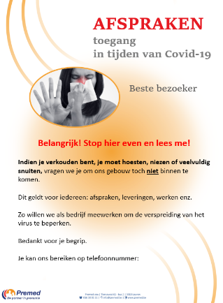
Neem tijdig contact met externen zoals klanten, cliënten, leveranciers, onderaannemers, freelancers, bezoekers, en anderen die met de onderneming in contact komen, om hen te informeren over de regels in uw onderneming.
Instructies rond correct handen wassen zijn uitgehangen.
Er is een affiche aan de ingang aangebracht met de instructies/interne maatregelen en afspraken (afstand houden – hoest en nieshygiëne – geen toegang bij symptomen - …).
Eventueel in verschillende talen of aan de hand van tekeningen.
De toegang tot deze ruimte(s) is verboden voor iedereen die volgende symptomen vertoont; koorts, hoesten, niezen, griepachtige verschijnselen.
Als u deze ruimte wil betreden gelieve dan eerst uw handen te wassen met water en zeep volgens de aangegeven instructies.

Opmerking: Klik of tik om tekst in te voeren.
Er is aandacht voor werknemers met een kwetsbare gezondheid.  Maatregelen in verband met de aanwezigheid van werknemers uit de risicogroep werden reeds besproken met de arbeidsarts. | ☐ | ☐ | ☐ | ☐
Risicogroepen zijn mensen die grotere kans hebben op een ernstig verloop van coronaziekte. Deze mensen hebben geen hoger risico om de Corona infectie op te lopen:
- Ouderen (65+)
- Patiënten met chronische hart- en vaataandoening, long- of nieraandoeningen
- Diabetespatiënten
- Kankerpatiënten
- Personen met verminderde weerstand door ziekte (bv. HIV of immuunstoornis) of door immuun onderdrukkende medicatie

Advies in verband met de maatregelen voor werknemers uit de risicogroep kan je terugvinden op https://www.premed.be/nieuws/hoe-start-ik-mijn-bedrijf-veilig-en-gezond-weer-op/#risico
Opmerking: Klik of tik om tekst in te voeren.

 | OK | Deels | Niet OK | NVT
Thuiswerk wordt maximaal georganiseerd. | ☐ | ☐ | ☐ | ☐
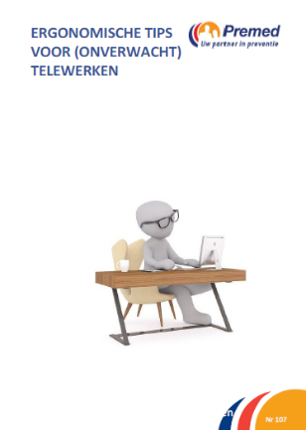
De werknemers hebben het noodzakelijke materiaal en informatie gekregen om van thuis uit te kunnen werken. Er is aandacht besteed aan zowel fysieke als mentale aspecten van het thuiswerk.
- https://www.premed.be/nieuws/coronavirus-wat-kan-ik-doen-als-vertrouwenspersoon/
- Op het Premed Extranet kan u Good practices om thuiswerk en quarantaine mentaal gezond te houden terugvinden.
- https://www.premed.be/nieuws/ergonomie-hoeft-niet-moeilijk-te-zijn-ook-thuis-niet/
Er worden afspraken gemaakt over arbeidsuren, taken, planning en overleg.
Er zijn passende instructies in verband met communicatie en communicatietools.
Er wordt gewezen op het belang van pauzes en er wordt vermeden dat werknemers te veel uren kloppen door een vals gevoel van verantwoordelijkheid.
Er wordt gezorgd voor een ergonomische opstelling, goede verlichting en een werkplek die handig is ingericht met een degelijk afgestelde stoel en tafel.
De welzijnsaspecten verbonden met thuiswerk worden besproken met de werknemers, in het bijzonder de arbeidsgerelateerde psychosociale aspecten.

Opmerking: Klik of tik om tekst in te voeren.
De regels van ‘social distancing’ worden maximaal toegepast. | ☐ | ☐ | ☐ | ☐
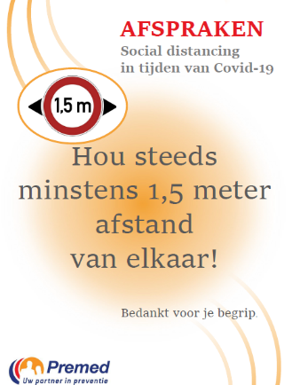
Afstand houden, d.w.z. contact vermijden met andere personen binnen 1,5 meter, blijft de beste manier om de verspreiding van COVID-19 te beperken.
Garandeer dus zoveel mogelijk een afstand van 1,5 meter en verbied samenscholingen.
Gebruik markeringen, linten of fysieke barrières om zones of plaatsen af te bakenen of markeer op de grond hoeveel afstand moet worden gehouden.
Deze principes gelden voor alle plaatsen in de onderneming en bij alle andere aspecten van het werk.

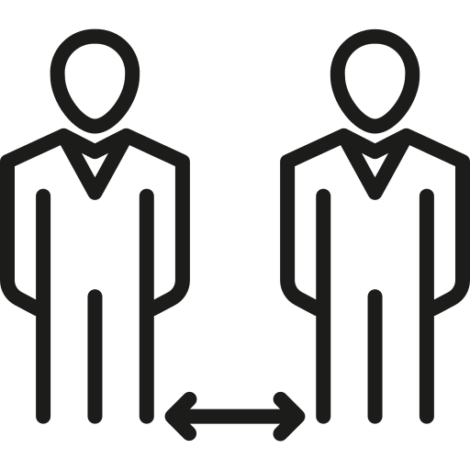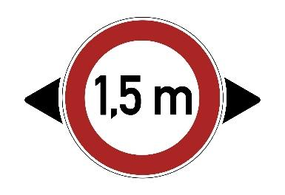

Opmerking: Klik of tik om tekst in te voeren.

Een zieke werknemer | OK | Deels | Niet OK | NVT
Werknemers worden erop gewezen om zich ziek te melden en thuis te blijven als ze zich ziek voelen. | ☐ | ☐ | ☐ | ☐
Wie zich ziek voelt, blijft thuis en verwittigt de werkgever volgens de in de onderneming geldende regels.
https://werk.belgie.be/nl/nieuws/hoe-ga-ik-als-werkgever-om-met-werknemers-die-corona-griepsymptomen-vertonen

Opmerking: Klik of tik om tekst in te voeren.
Wanneer een zieke collega de werkplek verlaat, wordt deze werkplaats ontsmet. | ☐ | ☐ | ☐ | ☐
Wanneer de werknemer ziek wordt op het werk vraagt u hem of haar met aandrang om naar huis te gaan en zo snel mogelijk de huisarts telefonisch te contacteren.
Om te voorkomen dat een werknemer die ziek wordt op het werk andere werknemers besmet, neemt u best de volgende maatregelen:
- Voorzie indien mogelijk een lokaal waarin de zieke persoon kan afgezonderd worden wanneer hij of zij niet onmiddellijk zelf naar huis kan vertrekken.
- Indien u op het werk over mondmaskers beschikt, dan is het aan te raden om de zieke werknemer een mondmasker te laten opzetten nadat hij zijn handen heeft gewassen of ontsmet. Als er geen mondmaskers zijn, kan men aan de werknemer vragen om zijn mond en neus af te dekken met een doek of een sjaal.
- Wijs uw werknemer uitdrukkelijk op de principes van een goede nies- en hoesthygiëne en vraag hem vóór het transport zijn of haar handen te wassen.
- Laat zeker de oppervlakken (bureau, deurklinken, gebruikte toestellen…) ontsmetten waarmee de zieke werknemer in contact is geweest. Het coronavirus wordt geïnactiveerd door alle courant gebruikte ontsmettingsmiddelen.

https://werk.belgie.be/nl/nieuws/hoe-ga-ik-als-werkgever-om-met-werknemers-die-corona-griepsymptomen-vertonen

Opmerking: Klik of tik om tekst in te voeren.

Hygiënemaatregelen - algemeen | OK | Deels | Niet OK | NVT
Handhygiëne | ☐ | ☐ | ☐ | ☐
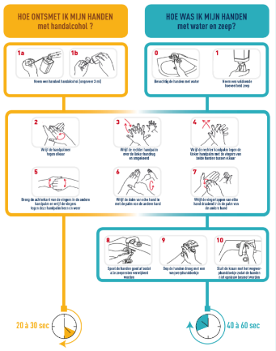
☐ De nodige middelen zijn ter beschikking gesteld: water - vloeibare zeep - papieren wegwerp handdoekjes
☐ Er worden geen handdoeken en geen elektrische handdrogers gebruikt.
☐ Er zijn passende recipiënten voor de opvang van het afvalmateriaal zoals zakdoekjes en wegwerphanddoekjes.
☐ Op plaatsen waar handen wassen niet mogelijk is, worden dispensers met handgel voorzien. Bij voorkeur een dispenser die niet aangeraakt moet worden.
- Ontsmetten van de handen met alcogel: een concentratie van 70% alcohol is effectief om coronavirussen te doden.
☐ Via bv. affiches worden de werknemers gesensibiliseerd over de hygiënemaatregelen.

Opmerking: Klik of tik om tekst in te voeren.
De werknemers werden gesensibiliseerd over het hoesten of niezen in een zakdoek of de elleboog. | ☐ | ☐ | ☐ | ☐
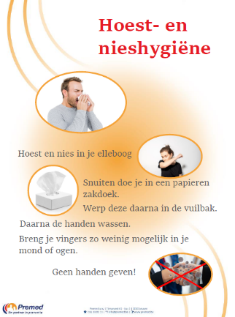
Sensibiliseren kan via posters.

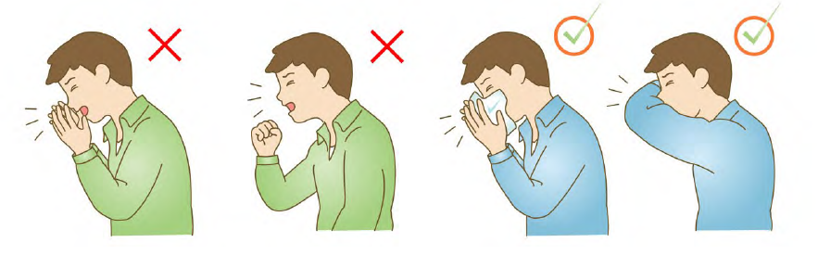
Opmerking: Klik of tik om tekst in te voeren.

 | OK | Deels | Niet OK | NVT
Reinigen van oppervlakten | ☐ | ☐ | ☐ | ☐
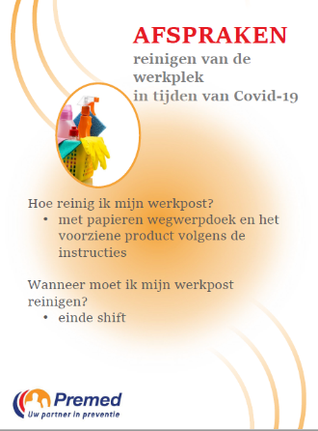
Het gewoon schoonmaken met water en zeep van de werkplaats vormt de belangrijke eerste stap. Het bestaande schoonmaakplan kan worden uitgebreid door dagelijks extra aandacht te besteden aan de raakvlakken die regelmatig aangeraakt worden door verschillende handen.
Voor de schoonmaakfrequentie moet u rekening houden met het aantal gebruikers van deze voorzieningen.
Bijkomend ontsmetten is noodzakelijk wanneer er melding is dat een werknemer, die recent (48u voor het zich voordoen van de eerste symptomen) in het gebouw aanwezig was, ziek geworden is.
Er zijn passende reinigingsmiddelen, persoonlijke beschermingsmiddelen en instructies voor de werknemers die schoonmaken.
- Reinigen met water en zeep
- Ontsmettingsvloeistof voor oppervlakken: 4% javel (40 ml of 4 soeplepel in 1 liter kraantjeswater)
Via bv. affiches worden de werknemers gesensibiliseerd over de hygiënemaatregelen.

Opmerking: Klik of tik om tekst in te voeren.
Beschikt het bedrijf over de veiligheidsinformatiebladen en veiligheidsinstructies van de (nieuwe) ontsmettingsmiddelen? | ☐ | ☐ | ☐ | ☐
Javel of natriumhypochloriet
Meng bleekwater nooit met een zuur zoals een ontkalker of een toiletreiniger. Het zuur van de ontkalker werkt in op het bleekwater waarbij chloordampen vrijkomen. Inademen van chloor kan aanleiding geven tot irritatie van de bovenste luchtwegen met tranende ogen, neusloop, een prikkelende keel en hoest.

Opmerking: Klik of tik om tekst in te voeren.
Zijn de etiketten van zelf afgevulde flessen in orde? (gevarenpictogrammen, benaming) | ☐ | ☐ | ☐ | ☐
Bewaar gevaarlijke stoffen en preparaten in de voorziene recipiënten die in goede staat verkeren en van correcte etikettering voorzien zijn.
Giet nooit producten in flessen die voor voedingswaren dienden (vb. drankflessen).

Opmerking: Klik of tik om tekst in te voeren.
Wassen met water en zeep of toch ontsmetten? | ☐ | ☐ | ☐ | ☐
Dagelijks wassen/reinigen met water en zeep is even efficiënt als ontsmetten.
- Sanitair
- Bij oppervlakten met zeer veel contact
Wanneer toch ontsmetten?
- Wanneer er een persoon met ziekteverschijnselen aanwezig is/was.
- Wanneer wassen met water en zeep niet mogelijk/efficiënt is (vb. betaalterminals).

Opmerking: Klik of tik om tekst in te voeren.
 | OK | Deels | Niet OK | NVT
Er is aandacht voor een verhoogd risico op legionella bij de heropstart. | ☐ | ☐ | ☐ | ☐
Legionella kan zich in stilstaand water snel ontwikkelen. Tijdens de lockdown is er zo goed als geen waterverbruik, douches zijn wekenlang niet gebruikt. Het risico is reëel dat we na de COVID-19 crisis met een verhoogd aantal legionella-infecties te maken krijgen. Het is dan ook van belang om zowel tijdens de sluitingsperiode als bij de heropstart alert te zijn voor legionella.
Grondige spoelingen van de leidingen, douchekoppen, sproeiers,… zijn nodig indien de sanitaire installatie gedurende een lange periode niet werd gebruikt.
Als er wekelijkse spoelingen werden uitgevoerd is de extra spoelingen bij heropstart niet noodzakelijk. Indien het een verouderde installatie betreft of er werd in het verleden al legionella aangetroffen in de installatie, is het zeker aangewezen om grondige spoelingen toch te doen.
Voorbereiding:
- Verwijder voor de opstart van de spoeling alle personen uit de te behandelen ruimtes.
- Open alle ramen van de te behandelen ruimtes voor een optimale verluchting.
- Draag tijdens het uitvoeren van de spoelingen een mondmasker (type FFP2 of FFP3) en gesloten kledij.
- Sluit tijdens de spoelingen de te behandelen ruimtes om ongevallen te vermijden.
- Verhoog de temperatuur van de boilers zodat een temperatuur van 65°C kan bereikt worden op alle tappunten.
- Spoel alle tappunten grondig voor gebruik. Spoel hierbij het koud en warm water afzonderlijk. Indien mogelijk sluit u de koud waterverdeling aan op het warm water. Water van 65°C doodt aanwezige bacteriën efficiënt.
- Start de spoelingen telkens met de tappunten dichtst bij de watertoevoer of boiler.

Spoelen van warm waterleidingen:
- Zet het warm water maximaal open tot het water 65°C bereikt.
- Draai daarna de kraan bijna dicht zodat er enkel nog een klein straaltje water loopt. Een beperkt debiet volstaat (waterstraal met de dikte van een potlood). Het gaat hier niet om het volume aan water maar om de contacttijd van het materiaal met het hete water.
- Laat dit stromen gedurende 10 minuten.
- Sluit de kraan. Laat bij een mengkraan het koud water nog even kort stromen.

Spoelen van koud waterleidingen:
- Zet het koud water maximaal open tot een stabiele temperatuur lager dan 20 °C.
- Laat 2 minuten stromen.
- Het wordt aanbevolen om aerosolvorming door opspattend water zoveel mogelijk te voorkomen, bijvoorbeeld door een spons of een ander absorberend materiaal onder de staal te plaatsen en douchekoppen te demonteren voor het spoelen. Bij niet-demonteerbare douchekoppen kan een zak waarin één opening aangebracht is rond de douchekop aangebracht worden.

Spoelen van niet-regelbare mengkranen:
- Zet de mengkraan maximaal open tot een stabiele temperatuur wordt bereikt.
- Laat 2 minuten stromen.
Naast het doorspoelen van de leidingen, is het ook zeer belangrijk om de douchesproeikoppen te ontkalken.

Bron; https://www.zorg-en-gezondheid.be/legionella
Opmerking: Klik of tik om tekst in te voeren.
Verluchting en Ventilatie | OK | Deels | Niet OK | NVT
Er is voldoende en regelmatige verluchting van de werkruimten en sociale voorzieningen via natuurlijke of mechanische ventilatie. | ☐ | ☐ | ☐ | ☐
Zorg voor goed onderhoud van ventilatie- en/of verluchtingssystemen, ga na of aanvullende maatregelen nodig zijn bij systemen waarbij lucht circuleert.

Opmerking: Klik of tik om tekst in te voeren.
Er is een goed gebruik van de airconditioning of het ventilatiesysteem. | ☐ | ☐ | ☐ | ☐
Er is geen reden om een HVAC-installatie extra te reinigen of uit te schakelen, ook niet wanneer bij een persoon in een coronabesmetting werd vastgesteld. Social distancing daarentegen en een minimale bezetting van gebouwen is essentieel. De belangrijkste overdracht van het COVID-19 virus vindt immers plaats via rechtstreekse inademing van speekseldruppeltjes van een zieke persoon of via aanraking van oppervlakken die door deze persoon besmet werden.

Opgelet: een airconditioning die geen verse lucht aanvoert, die koelt (of verwarmt) alleen maar de bestaande lucht. Deze airco vervangt dus niet de noodzakelijke verse luchttoevoer. Dit is dus eigenlijk geen ventilatie die noodzakelijk is.

Opmerking: Klik of tik om tekst in te voeren.
Er worden geen individuele ventilatoren gebruikt. | ☐ | ☐ | ☐ | ☐
Gebruik geen individuele ventilatoren die het virus kunnen verspreiden.

Opmerking: Klik of tik om tekst in te voeren.

Beschermingsmiddelen | OK | Deels | Niet OK | NVT
Er werden waar nodig collectieve beschermingsmiddelen (tussenwanden, linten, markeringen, enz.) aangebracht. | ☐ | ☐ | ☐ | ☐
Als collectieve beschermingsmiddelen kunnen worden beschouwd: het plaatsen van tussenwanden, het spannen van linten, het aanbrengen van markeringen, …
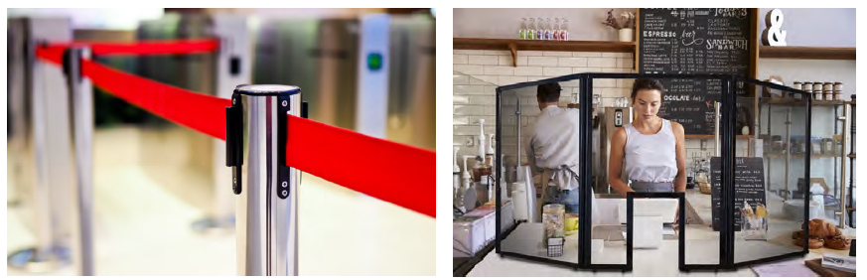
Als persoonlijke beschermingsmiddelen kunnen worden beschouwd: beschermende kledij zoals schort, spatbril, handschoenen, ademhalingsbeschermingsmasker, …
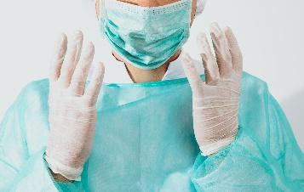
Collectieve beschermingsmiddelen krijgen voorrang op persoonlijke beschermingsmiddelen. DUS In de situaties waar de 1,5 meter niet kan worden gerespecteerd en na uitputting van de organisatorische maatregelen en de collectieve beschermingsmiddelen, kan het dragen van mondmaskers als bijkomende maatregel nodig zijn, in samenhang met andere preventiemaatregelen en met respect voor de preventiehiërarchie.

Opmerking: Klik of tik om tekst in te voeren.

 | OK | Deels | Niet OK | NVT
Beschikt het bedrijf over de veiligheidsinstructies van (nieuwe) persoonlijke beschermingsmiddelen zoals gelaatsschermen, handschoenen en maskers? | ☐ | ☐ | ☐ | ☐
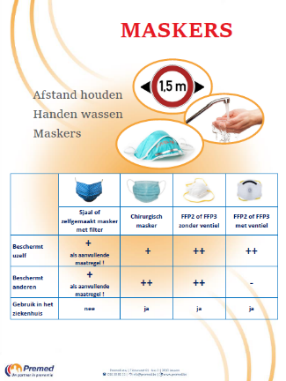
Maskers
Houd bij het gebruik van mondmaskers rekening met de algemene maatregelen die door de Nationale Veiligheidsraad worden uitgevaardigd en betrek dit bij het bepalen van de maatregelen in de onderneming die voortvloeien uit de risicoanalyse.
Wel of geen PBM?
Stoffen mondmaskers vormen een fysieke barrière voor spatten of grote druppels. Ze capteren partikels of lichaamsvloeistoffen uitgestoten door de drager. Op die manier hebben ze een rol in het voorkomen van blootstellingen. Dit soort maskers zijn geen persoonlijk beschermingsmiddel. Ze beschermen de drager niet tegen inademen van kleine partikels of druppels met virussen.
Maskers voor ademhalingsbescherming, zoals FFP2 en FFP3, die de drager ervan beschermt tegen één of meer risico’s voor de gezondheid of veiligheid van de werknemer zijn wel een PBM. Deze zijn echter voorbehouden voor werknemers die risico's lopen door de aard van hun werk zoals bij de zorg voor patiënten of het werken met biologische of chemische agentia.

Voor meer informatie over hoe mondmaskers correct moeten worden gedragen: zie http://www.info-coronavirus.be/nl/mondmasker .

Opmerking: Klik of tik om tekst in te voeren.

Circulatie: inkom - gangen - liften | OK | Deels | Niet OK | NVT
Werknemers worden erop gewezen om de handen thuis te wassen vóór het vertrek. | ☐ | ☐ | ☐ | ☐
Bij aankomst worden de handen opnieuw gewassen met vloeibare zeep. | ☐ | ☐ | ☐ | ☐
Dit wordt gesignaleerd aan alle ingangen van het bedrijf.
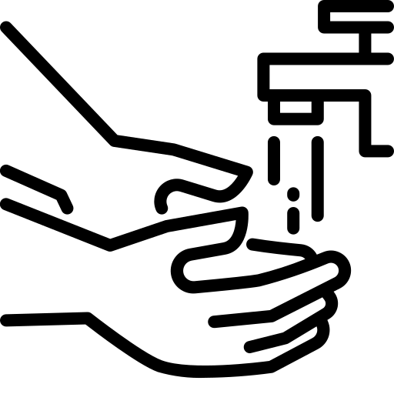

Opmerking: Klik of tik om tekst in te voeren.
Men gebruikt spreidingsmaatregelen bij in-, uit- en doorgangen met hulpmiddelen zoals markeringen, linten of fysieke barrières. | ☐ | ☐ | ☐ | ☐
Gebruik spreidingsmaatregelen bij in-, uit- en doorgangen met hulpmiddelen zoals markeringen, linten of fysieke barrières, en overweeg éénrichtingsverkeer in gangen waar personen elkaar te vaak of zonder voldoende afstand kruisen.
Maak gebruik van hulpmiddelen zoals markeringen, linten of fysieke afscheiding om de routes zo duidelijk mogelijk aan te geven, zowel voor werknemers als voor klanten, leveranciers, …
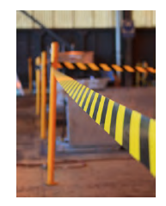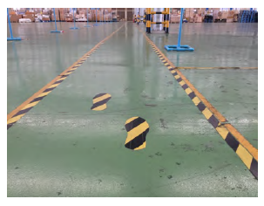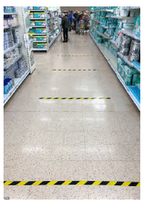

Gebruik deze regels zowel binnen als buiten het gebouw, bv. op parkings, om naar productielijnen en werkposten te gaan, om naar sociale voorzieningen, koffiecorners of rookruimten te gaan, ...

Opmerking: Klik of tik om tekst in te voeren.

 | OK | Deels | Niet OK | NVT
Op smalle trappen wordt eenrichtingsverkeer of voorrangsregels toegepast. | ☐ | ☐ | ☐ | ☐
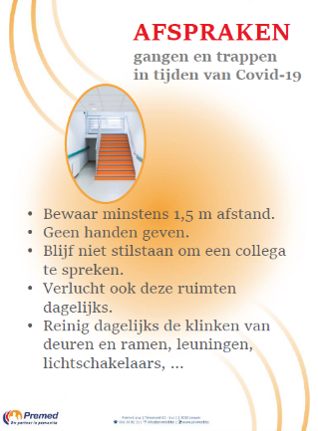
Voorzie éénrichtingsverkeer of voorrangsregels op smalle trappen waar personen onvoldoende afstand kunnen houden bij het kruisen (bv. voorrang voor wie naar beneden komt). Houd voldoende afstand op (rol)trappen.
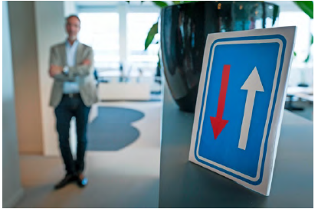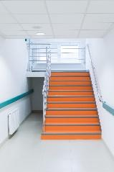

Opmerking: Klik of tik om tekst in te voeren.
De deuren die niet gesloten moeten blijven, staan zo veel mogelijk open om aanraking te vermijden. | ☐ | ☐ | ☐ | ☐
Branddeuren of deuren die voor compartimentering zorgen mogen niet blijven openstaan.
Voorkom tocht.

Opmerking: Klik of tik om tekst in te voeren.
Er worden geen begroetingen gebruikt die contact inhouden. | ☐ | ☐ | ☐ | ☐
Geen begroetingen die contact inhouden: er zijn voldoende alternatieven voor een handdruk of kus.
Deze afspraak wordt aan iedereen duidelijk gemaakt aan de inkom van het bedrijf.

Opmerking: Klik of tik om tekst in te voeren.
Indien tijdsregistratie wordt gebruikt, dan worden alternatieve wijzen overwogen (bv. contactloos). Tussen de werknemers door wordt dit gereinigd. | ☐ | ☐ | ☐ | ☐
Laat de werknemers de prikklok bedienen met een individuele propere papieren zakdoek, een oorstokje, ...

Opmerking: Klik of tik om tekst in te voeren.

 | OK | Deels | Niet OK | NVT
De inrichting van het onthaal wordt gereorganiseerd. | ☐ | ☐ | ☐ | ☐
Afficheer de regels die van toepassing zijn op externen waar zij binnenkomen en deel ze indien mogelijk vooraf mee. Externen moeten steeds de instructies van de onderneming volgen.
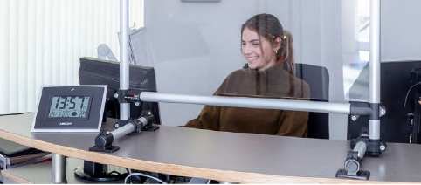
Spreid bezoeken zodat er niet te veel externen tegelijkertijd aanwezig zijn; maak vooraf afspraken voor bezoeken. Ook leveringen worden best verspreid ingepland zodat er niet te veel externen tegelijkertijd aanwezig zijn.
Reorganiseer de inrichting van de onthaalruimte/receptie, bv. door beschermingsmiddelen aan de receptie (wanden en schermen), teleonthaal, mogelijkheid voor bezoekers om handen te wassen voorzien, of ter beschikking stellen van geschikte handgels indien handen wassen niet mogelijk is, een plaats te voorzien waar post of pakjes contactloos kunnen worden gedeponeerd, ...
Leveranciers voeren hun leveringen uit met zo weinig mogelijk fysiek contact met andere personen (laden en lossen volledig door de leverancier of volledig door de ontvanger).
Betalingen gebeuren elektronisch, vermijd cash. Reinig ook regelmatig de betaalterminal.

Opmerking: Klik of tik om tekst in te voeren.
In een wachtzaal of aan de onthaalbalie kunnen de bezoekers op voldoende verre afstand van elkaar zitten/staan. | ☐ | ☐ | ☐ | ☐
In deze ruimte moeten eventueel stoelen verwijderd worden, zodat de wachtenden op voldoende verre afstand (min. 1,5 meter) van elkaar zitten.
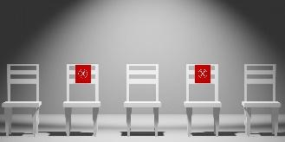

Opmerking: Klik of tik om tekst in te voeren.

 | OK | Deels | Niet OK | NVT
Het gebruik van de liften is beperkt. | ☐ | ☐ | ☐ | ☐
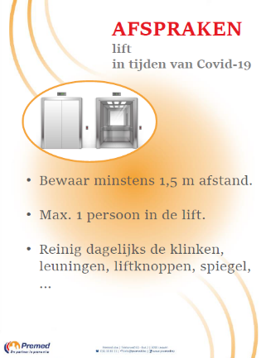
Beperk het gebruik van liften
- Bepaal het aantal personen dat gelijktijdig mag gebruiken (bv. slechts 1 persoon toelaten in een kleinere lift).
- De liftknop wordt bediend met een propere papieren wegwerpdoek of vb. een oorstokje.
- Gebruik de lift om naar boven te gaan. De trap om naar beneden te gaan.
- Enkel te gebruiken door personen die
  - Slecht ter been zijn
  - Goederen moeten vervoeren
- De liftknoppen, de klinken en de leuningen van de lift worden opgenomen in het extra reinigingsprogramma.

Deze afspraak is aangebracht bij alle liften.

Opmerking: Klik of tik om tekst in te voeren.

Sociale voorzieningen; sanitair - rookruimte - kleedkamer - refter | OK | Deels | Niet OK | NVT
Sanitair | ☐ | ☐ | ☐ | ☐
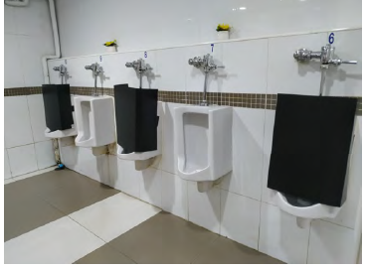
☐ Er zijn instructies dat de handen gewassen moeten worden voor en na ieder gebruik van het toilet.
☐ Er is vloeibare zeep, bij voorkeur in dispensers die niet moeten aangeraakt worden.
Respecteer maximaal social distancing, bv. door tijdelijk extra toiletten te voorzien, door het aantal personen dat gelijktijdig in de toiletruimte aanwezig is te beperken, door voldoende ruimte te laten tussen urinoirs die gebruikt mogen worden, niet aanschuiven in de toiletruimte bij drukte maar wel erbuiten, …
☐ Er wordt geen gebruik gemaakt van stoffenhanddoeken of elektrische drogers. Er zijn papieren doekjes om de handen te drogen.
☐ De sanitaire voorzieningen worden regelmatig verlucht en onderhouden.
☐ De instructies werden aan de ingang van de sanitaire ruimte of toiletten aangebracht.
Opmerking: Klik of tik om tekst in te voeren.
Cafetaria of refter | ☐ | ☐ | ☐ | ☐
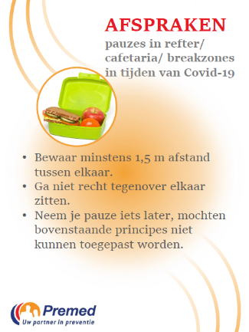
☐ Werknemers worden erop gewezen de handen te wassen voor en na de pauze of lunch.
☐ Spreid pauzemomenten en lunchtijden zodat ze niet samenvallen en beperk het aantal gelijktijdige aanwezigen bij automaten en in lunch- of pauzeruimtes. Bepaal het maximaal aantal personen dat aanwezig mag zijn in lunchlokalen.
☐ De aanwezigen beperken hun tijd op plaatsen waar groepen aanwezig zijn.
☐ De zitplaatsen worden georganiseerd zodat social distancing kan worden gerespecteerd - de medewerkers laten één stoel tussen en gaan niet recht tegenover elkaar zitten.
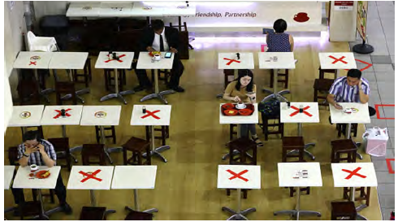
☐ Contact met keukenpersoneel wordt vermeden of is > 1,5 meter.
☐ Ter hoogte van de zelfbediening of automaten is alcoholgel ter beschikking.
☐ Het gebruik van cash geld wordt vermeden.
☐ De instructies werden aan de ingang van de refter aangebracht.
☐ Er is toezicht op het toepassen van het reinigingsschema d.m.v. een controlelijst die een overzicht geeft van welke plaats wanneer gereinigd is. Deze lijst is opgehangen in het lokaal.

Opmerking: Klik of tik om tekst in te voeren.
 | OK | Deels | Niet OK | NVT
De rokersruimte | ☐ | ☐ | ☐ | ☐
☐ Werknemers worden erop gewezen de handen te wassen voor en na de pauze.
☐ De principes rond social distancing worden toegepast. Bepaal het maximumaantal aanwezigen.
☐ Deze instructie wordt aan de rokersruimte bekend gemaakt.
Opmerking: Klik of tik om tekst in te voeren.
De kleedruimte | ☐ | ☐ | ☐ | ☐
☐ Voor en na het gebruik van de kleedkamer worden de handen gewassen.
☐ De medewerkers moeten zich in kleinere groepen omkleden. Het maximumaantal aanwezigen in de kleedruimte moet duidelijk zijn voor de gebruikers. Het is belangrijk om een bepaalde
flow op stellen, zodat de medewerkers een afstand van > 1,5m kunnen bewaren. Indien nodig worden er extra kleedkamers voorzien of worden er zones afgebakend waar er maar
maximaal 1 persoon tegelijk in mag.
☐ Al het materiaal (kleding – schoenen – GSM – handdoeken – rugzakken - …) wordt in de lockers bewaard. Niets laten rondslingeren.
☐ De kleedkamers worden regelmatig gereinigd en verlucht en dit in elk geval tussen de shiften en op het einde en bij het begin van elke dag.
☐ De afspraken werden gecommuniceerd aan de werknemers.

Opmerking: Klik of tik om tekst in te voeren.

Vergaderen | OK | Deels | Niet OK | NVT
Vergaderingen  - Gaan door via een ander mobiel netwerk (vb. Skype)  - Gaan door in een voldoende grote vergaderzaal, zodat de social distancing kan toegepast worden | ☐ | ☐ | ☐ | ☐
Gebruik alternatieven voor bijeenkomsten zoals vergaderingen, opleidingen of werkoverleg, door gebruik te maken van digitale communicatiemiddelen en –tools.
Startwerkvergaderingen of toolboxmeetings kunnen worden gehouden via een luidsprekersysteem waarbij iedereen op zijn werkplek blijft en afstand houdt.
Als een vergadering met fysieke aanwezigheid toch nodig is, pas dan de principes van social distancing toe: enkel de noodzakelijke personen en afstand houden.
Bepaal het maximumaantal aanwezigen.

Opmerking: Klik of tik om tekst in te voeren.

De werkposten | OK | Deels | Niet OK | NVT
Het werk wordt georganiseerd zodat social distancing maximaal mogelijk is. | ☐ | ☐ | ☐ | ☐
Creëer voldoende afstand tussen werkposten; als dat niet mogelijk is, organiseer de inrichting van de werkpost zodat voldoende afstand kan worden bewaard, bv. slechts bepaalde bureaus gebruiken in open offices, werkplekken herschikken of onderbrengen in afzonderlijke ruimtes, ...
Als het desondanks niet mogelijk is om voldoende afstand te bewaren tegenover andere personen: gebruik in de eerste plaats collectieve beschermingsmiddelen zoals schermen of wanden om werkplekken te compartimenteren, en/of organisatorische maatregelen, bv. spreiden van werktijden en pauzes, flexibele uren, werken in shift, aanpassing volgorde van arbeidstaken, ...
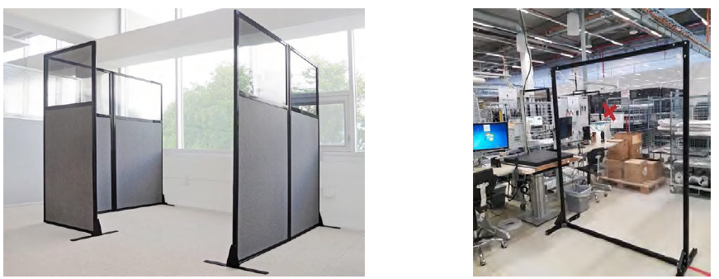
Beperk zoveel mogelijk het aantal werknemers dat gelijktijdig in één ruimte werkt (door thuiswerk te voorzien, pauzes aan te passen, …) en beperk zoveel mogelijk de tijd dat werknemers gelijktijdig in één ruimte werken of aanwezig zijn, ook in printerlokalen, archief, en houd voldoende afstand bij het wachten.

Opmerking: Klik of tik om tekst in te voeren.
Werkzaamheden waarbij het niet mogelijk is om de afstand te bewaren worden uitgesteld als ze niet dringend zijn. De andere dringende werkzaamheden waar het niet mogelijk is om de afstand te bewaren worden herbekeken. | ☐ | ☐ | ☐ | ☐
Overweeg om werken waar het niet mogelijk is om voldoende afstand te bewaren en die niet dringend zijn, uit te stellen naar later of op een later tijdstip te herbekijken; herbekijk werken waar men inschat dat de veilige afstand niet mogelijk is en die wel dringend zijn.

Opmerking: Klik of tik om tekst in te voeren.
Er is geen/zeer beperkt contact tussen de medewerkers van de verschillende shiften. | ☐ | ☐ | ☐ | ☐
Wanneer er in verschillende shiften gewerkt wordt, mag er geen overlap zijn tussen beide shiften. De medewerkers van de verschillende shiften hebben best geen rechtstreeks contact met elkaar. Niet op de werkplek en ook niet in de kleedruimte.
Een aanpassing van de werkuren is eventueel noodzakelijk.
Bij ploegwerk wordt de grootte van de teams beperkt en wordt de rotatie in de samenstelling van de teams beperkt.

Opmerking: Klik of tik om tekst in te voeren.

 | OK | Deels | Niet OK | NVT
Er zijn maatregelen genomen om besmetting via materialen te voorkomen: reiniging van apparaten en arbeidsmiddelen die door meerdere personen worden gebruikt. | ☐ | ☐ | ☐ | ☐
Het gebruik van gemeenschappelijke arbeidsmiddelen (handgereedschap) wordt zo veel mogelijk vermeden.
Indien gereedschap toch gedeeld moet worden, dient het telkens gereinigd te worden als het door een andere werknemer gebruikt zal worden. Dus sowieso steeds tussen verschillende shiften.
Zorg voor een goede hygiëne van arbeidsmiddelen (gereedschap, smartphones, toetsenborden, ….): werk zo veel mogelijk met eigen arbeidsmiddelen en reinig ze regelmatig (zeker bij gebruik door een andere werknemer).

Opmerking: Klik of tik om tekst in te voeren.
De lokalen worden op regelmatige tijdstippen en voldoende verlucht. | ☐ | ☐ | ☐ | ☐
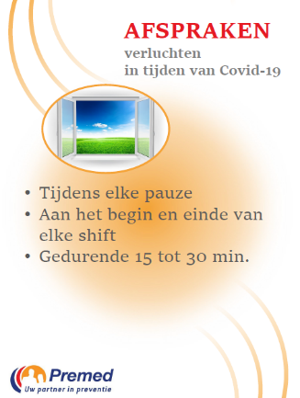
De instructie om de lokalen meerdere malen per dag voldoende te laten verluchten is verdeeld (tijdens elke pauze –bij shiftwissel).

Opmerking: Klik of tik om tekst in te voeren.
Het afval m.b.t. Corona wordt op een veilige wijze verwijderd (gesloten vuilnisbakken met pedaal, gesloten zakken,…) | ☐ | ☐ | ☐ | ☐
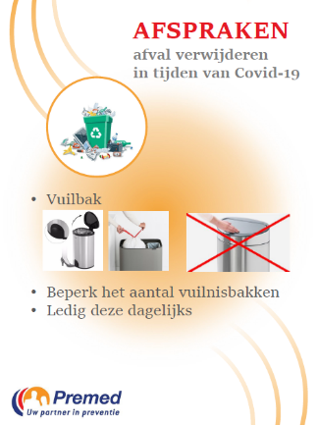
Het afval, en in het bijzonder de gebruikte papieren zakdoeken en wegwerphanddoeken, wordt bij voorkeur in een afgesloten vuilnisbak met voetbediende deksel geworpen. Anders wordt een vuilnisbak zonder deksel voorzien. Achteraf wordt het in een gesloten zak verwijderd.

Opmerking: Klik of tik om tekst in te voeren.
Verplaatsingen naar het werk – tijdens de werkuren | OK | Deels | Niet OK | NVT
Het gebruik van deelfietsen en deelsteps wordt afgeraden. | ☐ | ☐ | ☐ | ☐
Carpooling wordt georganiseerd zodat 1,5m afstand gehouden kan worden. | ☐ | ☐ | ☐ | ☐
Wie niet alleen met de auto komt, respecteert een minimale afstand van 1,5 meter tussen elke persoon tijdens het vervoer. Het aantal personen dat kan worden vervoerd, varieert dus afhankelijk van het type voertuig.
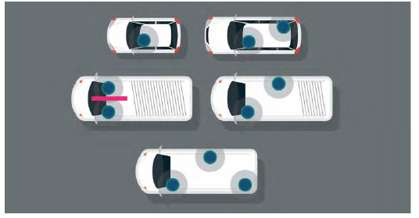

Opmerking: Klik of tik om tekst in te voeren.
De werknemers worden erop gewezen om de richtlijnen van de vervoersmaatschappijen voor het openbaar vervoer te volgen. | ☐ | ☐ | ☐ | ☐
Als de werkgever zelf gemeenschappelijk vervoer organiseert, dan wordt de social distancing gerespecteerd. | ☐ | ☐ | ☐ | ☐
Door de werkgever georganiseerd gemeenschappelijk vervoer: respecteer social distancing en indien dat niet mogelijk is, beperk dan het aantal personen in het voertuig en/of voorzie afscheidingen (in voldoende flexibel materiaal met aandacht voor zichtbaarheid en veiligheid); gebruik eventueel bijkomend mondmaskers. Zorg dat ventilatie- en verluchtingssystemen in vervoersmiddelen goed functioneren en onderhouden zijn en geef bijzondere aandacht aan de hygiëne binnen in de voertuigen die door verschillende personen worden gebruikt.
Instructie over de keuringseisen met betrekking tot demonteerbare flexibele transparante afschermingen in voertuigen.
Social distancing van 1.5 m of indien niet toepasbaar dienen er beschermingsmiddelen toegepast te worden. Demonteerbare flexibele transparante afschermingen mogen van 4 mei 2020 t.e.m. 4 mei 2021 in een voertuig aanwezig zijn.
- Demonteerbaar= een afscherming die gemakkelijk kan verwijderd worden én zonder het gebruik van een gereedschap.
- Deze voorschriften zijn van toepassing op alle voertuigen van de categorieën M en N
Categorie M: Voor het vervoer van passagiers ontworpen en gebouwde motorvoertuigen met tenminste vier wielen.
Categorie N: Voor het vervoer van goederen ontworpen en gebouwde motorvoertuigen met ten minste vier wielen.
Voorwaarden:
- Het zichtveld van de bestuurder en indirect zicht (spiegels) moet behouden blijven;
- Lichtdoorlaatbaarheid bedraagt minstens 70% (bij twijfel een attest van de leverancier van de afscherming vragen met vermelding van de benaming van de kunststof en de lichtdoorlaatbaarheid);
- De afschermingen mogen geen gevaarlijke oneffenheden of scherpe randen/kanten/hoeken vertonen die het risico op of de ernst van letsels kunnen vergroten. Bij twijfel over de afrondingen van de hoeken is de minimale afrondingsstraal 3.2 mm (ECE R21);
- De bevestigingen mogen geen gevaarlijke oneffenheden of scherpe randen/kanten vertonen die het risico op of de ernst van letsels kunnen vergroten;

- Het materiaal van de afschermingen moet flexibel zijn (versplintert niet of zeer moeilijk): hoogwaardig en slagvast polycarbonaat of gelijkwaardig. Acrylaat (plexiglas) is niet toegelaten. Als alternatief zijn soepele transparante gordijnen in kunststof toegelaten mits ze te allen tijde goed opgespannen blijven;
- De afscherming moet gemakkelijk demonteerbaar zijn (zonder gereedschap) bij ongeval of brand;
- Indien een afscherming is geplaatst tussen passagiers of tussen de bestuurder en de passagier(s), dan moet er tenminste één toegangs- en uitgangsweg zijn die onbelemmerd bereikbaar is;
- Alle bedieningsorganen van het voertuig moeten goed bereikbaar zijn. Speciaal geval voor lesvoertuigen waarbij de versnellingspook bereikbaar moet zijn voor de begeleider;
- De goede werking van veiligheidssystemen zoals veiligheidsgordels, airbags, mag niet gehinderd worden door de afscherming(en);
- De afscherming mag niet los op een zetel rusten (kan omvallen, wegschuiven tijdens het rijden).
Bron: https://dam.vlaanderen.be/m/2335b7f36dc2b614/original/Instructie-corona-tijdelijke-afscherming.pdf

Opmerking: Klik of tik om tekst in te voeren.
Voertuigen worden bij wissel van chauffeur gereinigd, ontsmet (stuur, versnellingspook, klinken, touchscreen) en telkens verlucht. | ☐ | ☐ | ☐ | ☐
De gebruiker reinigt de onderdelen (stuur, versnellingspook, klinken, touchscreen) met een wegwerphanddoek na gebruik en werpt de handdoek in een gesloten vuilbak.
Verlucht de wagen telkens na gebruik.
Zo mogelijk een flesje alcoholgel per chauffeur te voorzien voor gebruik in het voertuig na terug instappen.

Opmerking: Klik of tik om tekst in te voeren.
Werknemers kunnen kiezen voor individueel vervoer i.p.v. vervoer met een busje. | ☐ | ☐ | ☐ | ☐
Er is een aangepaste regeling (eventueel ook financieel) voorzien, zodat elke medewerker het eigen voertuig kan/mag gebruiken.

Opmerking: Klik of tik om tekst in te voeren.
Wanneer er toch vervoer moet gebeuren in een bus zitten de gebruikers op minstens 1,5 m van elkaar. | ☐ | ☐ | ☐ | ☐
In het voertuig mogen maar een beperkt aantal werknemers meerijden. Het aantal is afhankelijk van de grootte van het voertuig. Ook hier geldt minstens 1,5 meter tussen de personen. Ook afstand houden van de chauffeur of een andere begeleider. Dit geldt ook voor een personenwagen. Dus maximum 2 personen per wagen (de passagier op de achterbank aan de andere zijde van de wagen).

Opmerking: Klik of tik om tekst in te voeren.

Werken met/bij derden (interim – freelancemedewerkers – onderaanneming) | OK | Deels | Niet OK | NVT
Zelfstandigen en freelancers die in een onderneming gaan werken, worden vooraf geïnformeerd over de maatregelen die gelden in de onderneming waar zij gaan werken. | ☐ | ☐ | ☐ | ☐
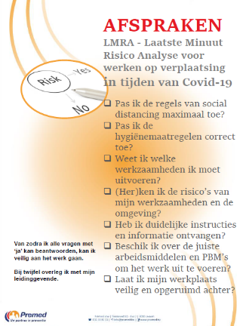
Opdrachtgevers maken vooraf duidelijke afspraken met (onder)aannemers en wisselen tijdig informatie uit over de maatregelen die gelden in de onderneming waar deze (onder)aannemers komen werken; de aannemers geven hun eigen werknemers hierover tijdig de nodige informatie en instructies.
Voor de aanvang van de werkzaamheden worden duidelijke afspraken gemaakt. De werkgever vraagt tijdig informatie op over de maatregelen die gelden op de plaats waar zal worden gewerkt; de werkgever geeft zijn eigen werknemers hierover tijdig en zeker voor het begin van het werk de nodige informatie en instructies. De werkgever kan zelf bijkomende maatregelen nemen indien nodig.
Er is een tool (bv LMRA – Laatste Minuut Risico Analyse) of korte checklist voor de werknemers.

Opmerking: Klik of tik om tekst in te voeren.
Uitzendkrachten moeten dezelfde werkwijze hanteren en dezelfde instructies krijgen als de eigen werknemers van de onderneming waar zij werken; zij moeten ook op dezelfde wijze worden behandeld (bv. wat beschermingsmiddelen betreft). | ☐ | ☐ | ☐ | ☐
Onderhoud en herstellingen uitvoeren bij particulieren of in bedrijven. | ☐ | ☐ | ☐ | ☐
Wanneer de aanwezigheid van de bewoner of werknemer niet nodig is, begeeft de bewoner of werknemer zich bij voorkeur naar een andere ruimte.
Bij werken bij particulieren kan vooraf gevraagd worden om aan te geven of er zieke personen aanwezig zijn. De werken worden in dat geval uitgesteld tenzij ze zeer dringend zijn; voor zorg aan personen (bv. thuiszorg) gelden specifieke regels.
Eigen arbeidsmiddelen en beschermingsmiddelen worden gebruikt, niet die van derden of andere werknemers.

Opmerking: Klik of tik om tekst in te voeren.

Eerste hulpverlening | OK | Deels | Niet OK | NVT
Werknemers die belast zijn met EHBO krijgen aangepaste instructies. | ☐ | ☐ | ☐ | ☐
Als u geen mondmasker én wegwerphandschoenen hebt, voert u geen reanimatie uit (dus geen borstcompressies en geen AED), aangezien de kans op besmetting voor jou als hulpverlener te groot is.
https://www.premed.be/nieuws/tijdelijke-richtlijnen-reanimatie-cpr-tijdens-de-covid-19-pandemie-update-16042020/

Opmerking: Klik of tik om tekst in te voeren.
Werknemers die belast zijn met EHBO hebben de nodige persoonlijke beschermingsmiddelen zijn ter beschikking. | ☐ | ☐ | ☐ | ☐
Er worden handschoenen en maskers voorzien in de eerste hulp kit of in het EHBO-lokaal.

Opmerking: Klik of tik om tekst in te voeren.

Ondersteunend materiaal
Posters (te downloaden op https://www.premed.be/)
TOEGANG AFSTAND HOUDEN REINIGEN WERKPLEK VERLUCHTEN

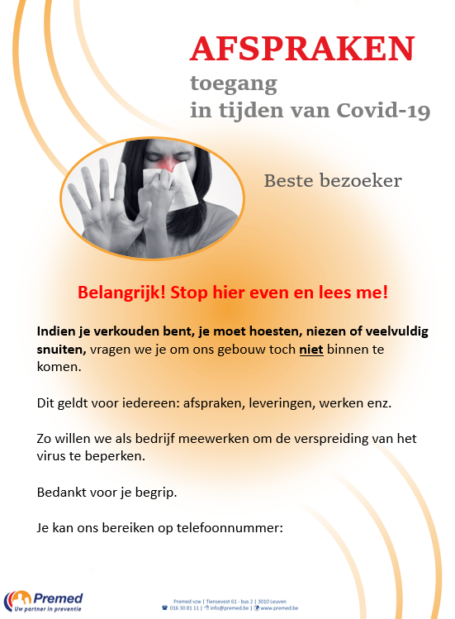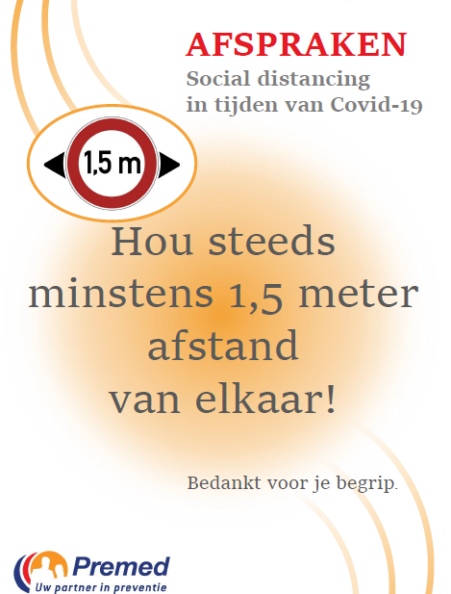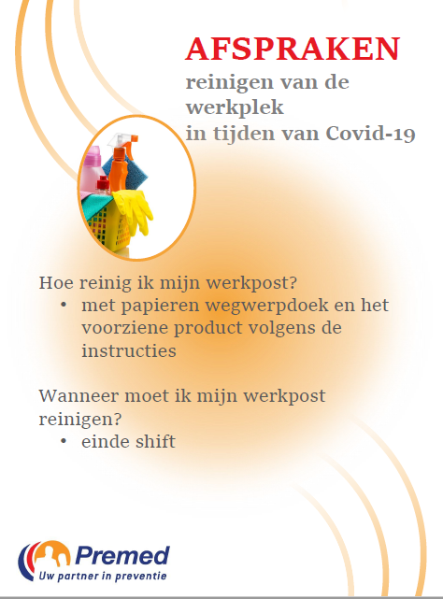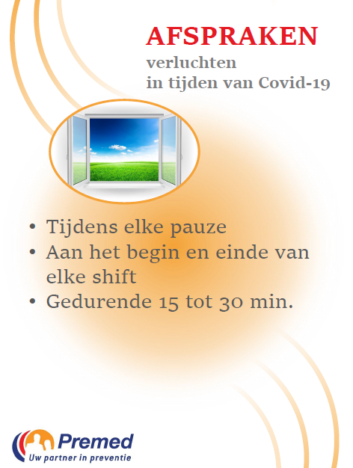

GANGEN en TRAPPEN LIFT REFTER AFVAL

